|  |  |  |  |  |  |
| --- | --- | --- | --- | --- | --- |
| upb.png | Universitatea Politehnica București | acs.png | Facultatea de Automatică și Calculatoare | CS-Logo-transp.png | Departamentul de Calculatoare |

**Dezvoltarea aplicațiilor Internet**

Documentare aplicație DAI  
Platforma web de administrare si rulare de chestionare

Versiunea 0.1

Autor: Nicolae Sinziana

Seria: SSA1

# Cuprins

I. Cuprins 2

II. Introducere 3

II.1. Numărul de pagini 3

II.2. Subiectul abordat 4

II.3. Organizarea documentului 4

III. Realizarea aplicației 5

III.1. Analiza cerințelor 5

III.1.1. Gestiunea utilizatorilor 5

III.1.2. Funcționalitățile aplicației 5

III.1.3. Funcționalități de administrare 5

III.1.4. Monitorizare și jurnalizare 5

III.2. Proiectarea aplicației 5

III.2.1. Tehnologii și produse folosite 5

III.2.1.1. JSF 6

III.2.1.2. CSS 6

III.2.1.3. PrimeFaces 6

III.2.1.4. Servicii Web SOAP 6

III.2.1.5. AJAX 6

III.2.1.6. MySQL 6

III.2.1.7. JPA 6

III.2.1.8. Jasper Reports 6

III.2.1.9. PKI 6

III.2.2. Decizii de proiectare 6

III.3. Manualul de utilizare 7

III.3.1. Acces public 8

III.3.2. Utilizator autentificat 8

III.3.3. Administrator 8

III.4. Instalarea aplicației 8

III.4.1. Cerințe preliminare 8

III.4.2. Procedura de instalare 8

III.4.3. Configurare 8

III.5. Testarea aplicației 8

IV. Concluzii și dezvoltări ulterioare 9

IV.1. Concluzii 9

IV.2. Dezvoltări ulterioare 9

V. Bibliografie 10

VI. Anexe 11

VI.1. Lista figurilor 11

VI.2. Lista tabelelor 11

VI.3. Alte anexe 11

# Introducere

Acest document prezintă un schelet posibil pentru documentația proiectului la disciplina ”*Dezvoltarea aplicațiilor Internet*”.

Documentul folosește o serie de elemente care trebuie preluate obligatoriu în documentația individuală, precum și o serie de elemente facultative. Toate acestea sunt descrise în continuare.

Elementele obligatorii sunt:

* Conținutul acestei secțiuni va fi **înlocuit** cu unul specific temei alese. Similar și pentru secțiunile următoare (nu trebuie să se regăsească în documentul final fragmente din acest document).
* Folosirea **stilurilor** pentru formatarea textului: toate paragrafele similare vor folosi același stil. Exemplu din cadrul documentului curent: textul uzual folosește stilul ”Normal”, textul din listele cu buline folosește stilul ”NormalBulina”, textul din tabele folosește stilul ”NormalTabel”, titlurile folosesc stiluri ”Heading*n*” etc. Este foarte important ca aceste stiluri să fie folosite consistent peste tot în document.
* Documentul este însoțit de metadate (atribute sau proprietăți ale documentului), care trebuie actualizate individual. După completarea lor, actualizarea se va face automat, la apăsarea succesiunii de taste Ctrl+a, F9 (succesiunea e specifică Microsoft Office, alte versiuni de Office putând avea secvențe ușor diferite). Este **obligatorie actualizarea** acestor metadate înainte de upload.
* Toate titlurile (Headings) prezente în acest document trebuie tratate. Se pot adăuga secțiuni noi. Se pot redenumi secțiunile existente.
* Prima linie din fiecare tabel se va afișa pe fiecare pagină nouă pe care se întinde tabelul.
* Fiecare figură va fi numerotată automat și va avea o explicație.
* Cuprinsul se va genera automat. La fel și lista figurilor. La fel și lista tabelelor.
* Se vor respecta **regulile tipografice** de tehnoredactare (cuvintele vor fi separate de un singur spațiu, semnul de punctuație se lipește de cuvântul după care urmează și va fi urmat de un spațiu, fiecare element al unei liste are terminator, nu se folosesc paragrafe libere pentru spațiere, nu se folosesc spații inutile etc).
* Documentul pregătit individual se va livra (upload) în format editabil Office (Microsoft sau similar), denumirea lui fiind ”Serie_An_Nume_Prenume_DocumentatieDAI.docx”. Exmplu: ”**ISI_1_Ionescu_Ion_DocumentatieDAI.docx**”. Documentul va fi upload-at împreună cu celelalte fișiere, fiind plasat în directorul ”doc” al arhivei.
* Pentru toate informațiile preluate din surse bibliografice se vor **indica referințele** necesare. Orice informație preluată fără a se indica sursa ei va fi considerată plagiat.

Elementele facultative sunt:

* Decorațiunile folosite de stiluri.
* Denumirile secțiunilor.
* Organizarea secțiunilor.
* Numerotarea tabelelor.
* Limba de redactare (care poate fi și engleza).

## Numărul de pagini

**Numărul de pagini nu este impus**, în sensul că nu există limită superioară pentru numărul de pagini. Limita inferioară a numărului de pagini este cea de *bun-simț*, necesară pentru tratarea decentă a fiecărui capitol necesar. Această secțiune va fi eliminată din forma finală a documentului.

## Subiectul abordat

Secțiunea conține o descriere sumară a aplicației. Se vor descrie pe scurt cerințele aplicației, din punct de vedere client (utilizator). Această secțiune corespunde primei teme de pe parcurs, conținutul putând fi actualizat.

## Organizarea documentului

Se descrie fiecare capitol din document într-un paragraf cu explicații despre rolul și conținutul respectivului capitol. Din acest document trebuie incluse aici secțiunile capitolului III Realizarea aplicației. Trebuie menționate și capitolele următoare.

# Realizarea aplicației

Structura capitolelor este corespunzătoare etapelor uzuale de realizare a unei aplicații (analiză, proiectare, dezvoltare, instalare, testare, instruire).

## Analiza cerințelor

Secțiunea detaliază cerințele aplicației, stabilind detalii la nivel de fluxuri, ecrane, cazuri de utilizare. Următoarele subsecțiuni se vor adapta subiectului temei.

Se pot include elemente vizuale (diagrame UML, corespunzătoare temelor 3 și 4 de pe parcurs).

### Gestiunea utilizatorilor

Se prezintă cine poate crea un cont nou, regulile de securitate (formare parolă, resetare parolă etc), validare / invalidare cont utilizator și alte aspecte relevante.

### Funcționalitățile aplicației

Funcționalitățile disponibile utilizatorului obișnuit, cu sau fără autentificare.

### Funcționalități de administrare

Funcționalitățile de administrare, altele decât cele legate de utilizatori (gestiune dicționare, configurări diverse etc).

### Monitorizare și jurnalizare

Evenimentele jurnalizate, informațiile reținute și modul de urmărire a activității în sistem.

## Proiectarea aplicației

Acest capitol are 2 părți importante:

* Tehnologii folosite.
* Decizii de proiectare.

### Tehnologii și produse folosite

Secțiunea descrie cât mai **complet** fiecare tehnologie folosită. Se recomandă și prezentarea unei vederi de ansamblu, ca în tabelul următor (conțintul temei 2 de pe parcurs).

Tabel 1 Tehnologii folosite

| **Tehnologie** | **Descriere scurtă** |
| --- | --- |
| JSF |  |
| CSS |  |
| PrimeFaces |  |
| Servicii Web SOAP |  |
| AJAX |  |
| MySQL |  |
| JPA |  |
| Jasper Reports |  |
| PKI |  |

Fiecare tehnologie va avea în continuare o secțiune proprie, nu exagerat de voluminoasă, care va evidenția utilitatea respectivei tehnologii. Abordarea trebuie să fie una tehnică, nu comercială. Se va indica și motivul alegerii tehnologiei, în defavoarea altora similare.

#### JSF

Descriere pe scurt [2], din punct de vedere tehnic, nu comercial.

#### CSS

Descriere din punct de vedere tehnic, nu comercial.

#### PrimeFaces

Descriere din punct de vedere tehnic, nu comercial.

#### Servicii Web SOAP

Descriere din punct de vedere tehnic, nu comercial.

#### AJAX

Descriere din punct de vedere tehnic, nu comercial.

#### MySQL

Descriere din punct de vedere tehnic, nu comercial.

#### JPA

Descriere din punct de vedere tehnic, nu comercial.

#### Jasper Reports

Descriere din punct de vedere tehnic, nu comercial.

#### PKI

Descriere din punct de vedere tehnic, nu comercial.

### Decizii de proiectare

Se referă la proiectarea bazei de date, a ierarhiilor care apar (clase, pagini) și a fluxurilor existente.

Se precizează dacă se folosește modelul tradițional ”3-tier” sau un model derivat.

Pentru baza de date, de exemplu, se va indica modul de alegere pentru cheile primare, se va justifica lipsa cheilor primare (dacă e cazul), se va indica unde se folosește ștergere logică și unde ștergere fizică a înregistrărilor etc.

Se va adăuga și diagrama bazei de date, cu evidențierea relațiilor între tabele (conținutul temei 4 de pe parcurs).

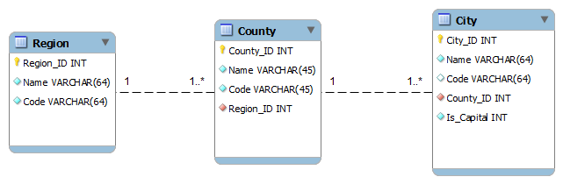

Figura 1 Diagrama bazei de date

Pot fi inserate și secvențe reprezentative de cod, evidențiate corespunzător prin formatare (ca mai jos sau cu formatările specifice din IDE).

@Entity

@Table(name = "city")

@XmlRootElement

@NamedQueries({

@NamedQuery(name = "City.findAll", query = "SELECT c FROM City c"),

@NamedQuery(name = "City.findByCityID", query = "SELECT c FROM City c WHERE c.cityID =  
 :cityID"),

@NamedQuery(name = "City.findByName", query = "SELECT c FROM City c WHERE c.name =  
 :name"),

@NamedQuery(name = "City.findByCode", query = "SELECT c FROM City c WHERE c.code =  
 :code"),

@NamedQuery(name = "City.findByIsCapital", query = "SELECT c FROM City c   
 WHERE c.isCapital = :isCapital")})

## Manualul de utilizare

Descrierea modalităților de utilizare a aplicației, prezentând platforma HW/SW utilizată (cerințe minimale).

Se va face o separare pe rolurile individuale stabilite pentru aplicație. Secțiunile comune mai multor roluri nu trebuie repetate, se va preciza la fiecare apariție ulterioară doar secțiunea inițială (”Cross reference”).

Exemplu de referire la altă secțiune din document: descrierea funcționalităților se regăsește în secțiunea III.1.2 Funcționalitățile aplicației.

Nu se vor folosi [link](http://www.nolinks.ro/nu)-uri către secțiuni.

### Acces public

Sunt descrise acțiunile accesibile fără autentificare (dacă există), cu capturi de ecran și explicații suficiente (nici prea multe, nici deloc). Toate capturile de ecran trebuie să fie unitare (zoom, lațime etc).

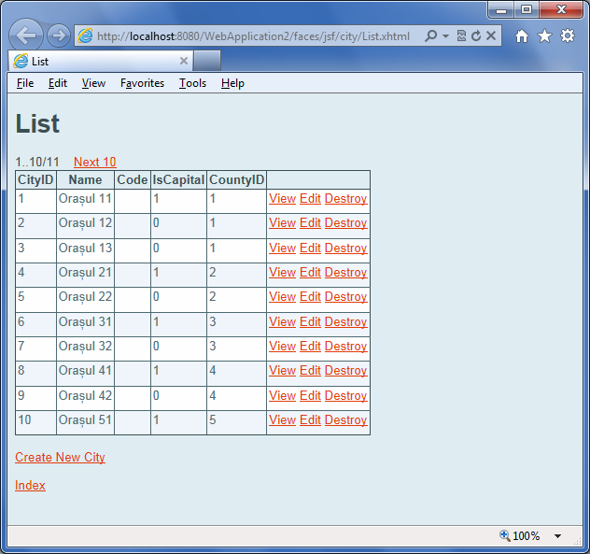

Figura 2 Ecranul cu lista orașelor

### Utilizator autentificat

Acțiunile accesibile după autentificare, pentru fiecare rol, capturi de ecran cu explicații.

### Administrator

Acțiunile accesibile pentru administrator, capturi de ecran cu explicații.

## Instalarea aplicației

Instalarea aplicației, prin ordinea de instalare a produselor și aplicației, setările specifice, configurările aplicației, inițializarea aplicației (inclusiv baza de date).

### Cerințe preliminare

Cerințe hardware și cerințe software.

### Procedura de instalare

Pașii pentru instalarea completă.

### Configurare

Ce trebuie configurat înainte de a putea utiliza aplicația.

## Testarea aplicației

Testarea funcționalităților aplicației, prin planul de testare (pentru fiecare funcționalitate se prezintă succesiunea de pași aferentă și rezultatul așteptat).

# Concluzii și dezvoltări ulterioare

Prezintă concluziile rezultate în urma realizării aplicației și enunțarea unor posibile extinderi.

**Atenție!!!** Orice document upload-at în care se regăsesc fragmente identice din prezentul document nu va fi notat (primește punctaj zero).

## Concluzii

Se enumeră realizările principale în câteva paragrafe, eventual ca listă cu buline. Secțiunea ar trebui să ocupe jumătate de pagină, poate fi extinsă până la maxim o pagină.

## Dezvoltări ulterioare

Direcțiile în care ar putea fi extinsă aplicația. Se punctează ideile de extindere, cu suficiente detalii ca să reiasă că sunt justificate și realizabile.

# Bibliografie

Apare o listă de referinţe bibliografice, pentru care se pot folosi mai multe tipuri de formate, un exemplu e cel de mai jos. Lucrările de aici vor fi referite în text, tot cu "Cross reference". Lucrările enumerate mai jos nu trebuie să apară în documentul final.

1. Allia M. ş.a.,. *A Distributed Algorithm for Increasing Fault Tolerance by Reducing Fault Dormancy*, Proceedings of IFIP WG 10. 3 Working Conference on Decentralized Systems Elsevier Lion (Franţa) Decembrie 1989.
2. Al-Furich I., ş.a., *Practical Algorithms for Selection on Coarse-Grained Parallel Computers*, IEEE Transactions on Distributed Systems, Vol 8, No. 8, August 1997.
3. Allia M. ş.a.,. *A Distributed Algorithm for Increasing Fault Tolerance by Reducing Fault Dormancy*, Proceedings of IFIP WG 10. 3 Working Conference on Decentralized Systems Elsevier Lion (Franţa) Decembrie 1989.
4. Alverson G. A. ş.a., *Abstractions for Portable Scalable Parallel programming*, IEEE Transactions on Parallel and Distributed Systems, Vol 9, No. 1, Ianuarie 1998.
5. Bal H. E., Allis L. V., *Parallel Retrograde Analysis on a Distributed System*, Vrije Universiteit Amsterdam, Martie 1995.

# Anexe

## Lista figurilor

Figura 1 Diagrama bazei de date 7

Figura 2 Ecranul cu lista orașelor 8

## Lista tabelelor

Tabel 1 Tehnologii folosite 5

## Alte anexe

Dacă este cazul.